ПРОЕКТ

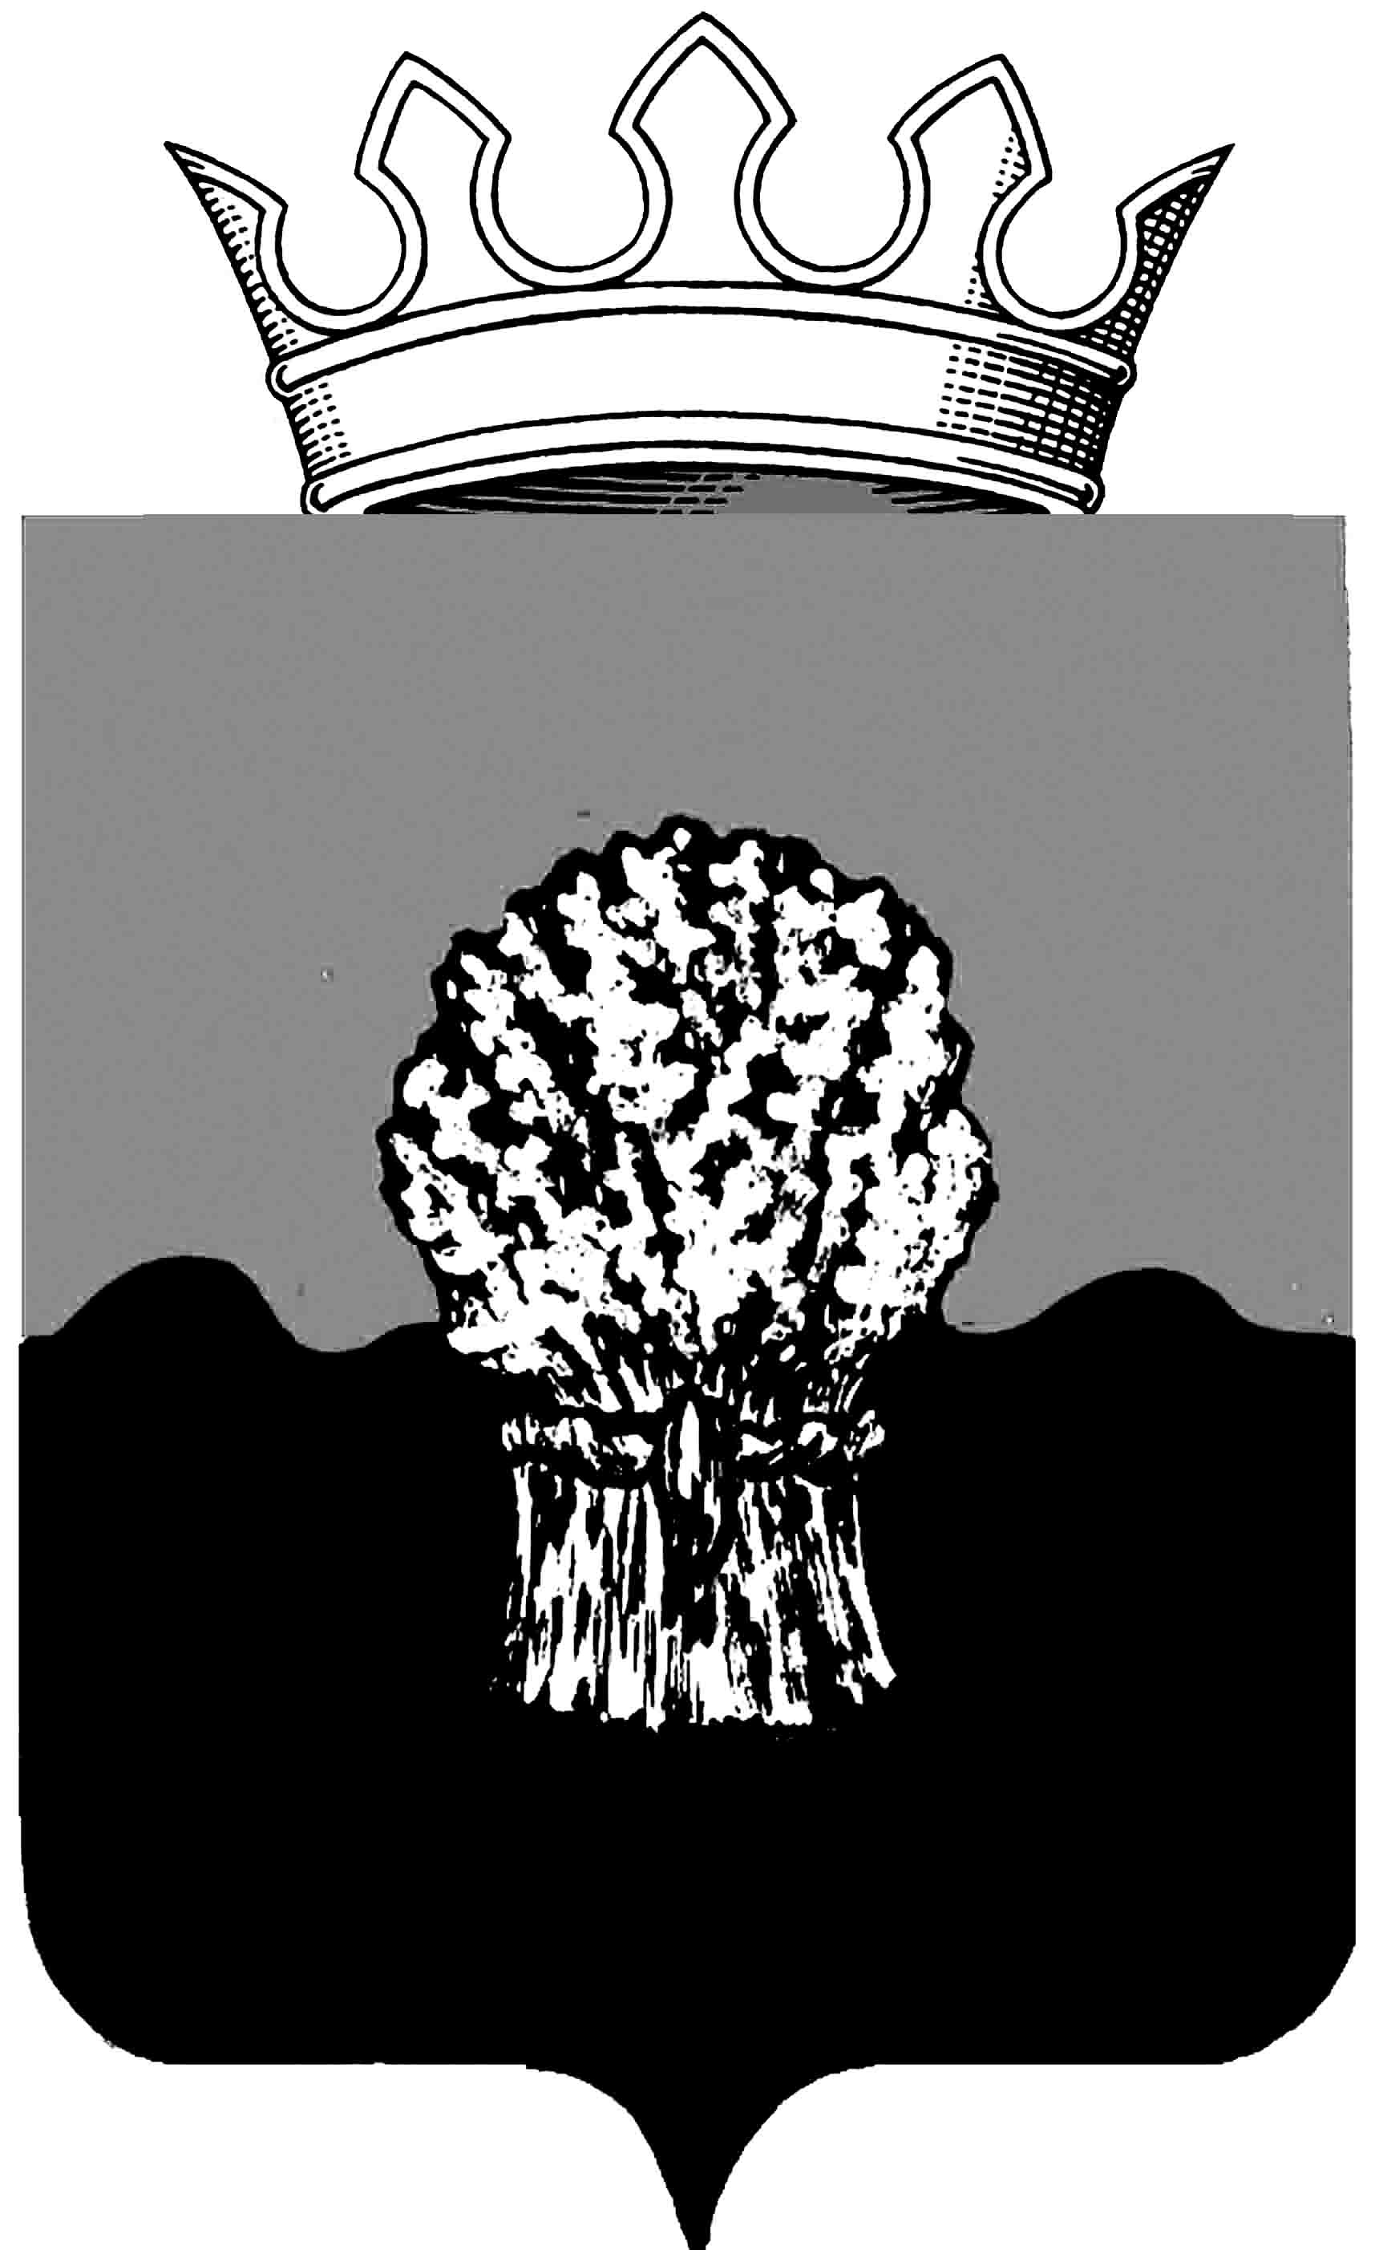

АДМИНИСТРАЦИЯ
Сызранского района Самарской области
постановление
«____» ________ 2021 г. № ____
О внесении изменений в постановление администрации
Сызранского района от 16.12.2013 № 1230 «Об утверждении Административного регламента осуществления администрацией Сызранского района Самарской области муниципального
земельного контроля за использованием земель поселений муниципального района Сызранский»

Рассмотрев протест прокуратуры Сызранского района от 31.05.2021г. № 07-03-2021, в соответствии со статьей 6 Федерального закона от 01.04.2020г. № 98-ФЗ «О внесении изменений в отдельные законодательные акты Российской Федерации по вопросам предупреждения и ликвидации чрезвычайных ситуаций», администрация Сызранского района

ПОСТАНОВЛЯЕТ:

1. Внести в Административный регламент осуществления администрацией Сызранского района Самарской области муниципального земельного контроля за использованием земель поселений муниципального района Сызранский, утвержденный постановлением администрации Сызранского района от 16.12.2013 № 1230 (далее - административный регламент) следующие изменения:
1.1. По тексту административного регламента слова «малого предпринимательства» заменить словами «малого и среднего предпринимательства»;
1.2. В абзаце шестом пункта13.1 раздела 13 административного регламента слова «31 декабря» заменить словами «1 апреля»;
1.3. Пункт 13.1 раздела 13 административного регламента дополнить абзацем восемнадцатым следующего содержания:
«Если иное не установлено Правительством Российской Федерации, проверки в отношении юридических лиц, индивидуальных предпринимателей, отнесенных в соответствии со статьей 4 Федерального закона от 24 июля 2007 года N 209-ФЗ «О развитии малого и среднего предпринимательства в Российской Федерации» к субъектам малого и среднего предпринимательства, сведения о которых включены в единый реестр субъектов малого и среднего предпринимательства, не проводятся с 1 апреля по 31 декабря 2020 года включительно, за исключением проверок, основаниями для проведения которых являются причинение вреда или угроза причинения вреда жизни, здоровью граждан, возникновение чрезвычайных ситуаций природного и техногенного характера.»
1.4. В абзаце семнадцатом пункта 13.1 раздела 13 административного регламента слово «плановой» исключить.
1.5. Исключить пункт 2 пункта 13.2 раздела 13 административного регламента.
2. Официально опубликовать настоящее постановление в газете «Красное Приволжье».

Глава муниципального района Сызранский В.А. Кузнецова

